Иерархическая структура работ (WBS)

Зачем нужна WBS и где она стоит в проекте
Выбранная ветвь дерева целей — это желаемое состояние («влажность на глубине корней видна»), а не работа. По ней нельзя назначить ответственного, оценить срок и посчитать стоимость. Следующий шаг — разложить выбранное содержание на части, которые можно сделать, проверить и оценить. Такое разложение называется иерархической структурой работ (WBS, work breakdown structure).
 Определение
Иерархическая структура работ — иерархическая декомпозиция всего объёма работ, который команда должна выполнить, чтобы достичь целей проекта и получить требуемые результаты [1].

Правило 100 %. WBS включает всю работу, входящую в содержание проекта, и ничего сверх него [2]. Термины проектного управления на русском языке приведены в стандарте [3].

Пример: умный горшок
Дерево работ умного горшка показано на рис. 1, пакеты работ и то, что по ним предъявляется, — в таблице 1.
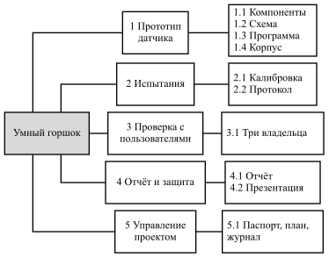
Рис. 1. WBS умного горшка

Таблица 1. Пакеты работ умного горшка (фрагмент)
Код | Элемент WBS | Что предъявляем
1.1 | Компоненты подобраны и куплены | список компонентов с ценами
1.2 | Схема собрана и проверена на столе | показания на трёх образцах почвы
2.2 | Десять циклов полива на трёх растениях | протокол испытаний
4.1 | Письменный отчёт | отчёт

Что дальше
Пакеты с оценкой длительности становятся входом календарного плана: на следующем шаге команда расставит их по порядку и построит диаграмму Ганта.
1. Project Management Institute. A Guide to the Project Management Body of Knowledge (PMBOK Guide). 7-е изд. Newtown Square, PA: Project Management Institute, 2021.
2. Project Management Institute. Practice Standard for Work Breakdown Structures. 3-е изд. Newtown Square, PA: Project Management Institute, 2019.
3. ГОСТ Р ИСО 21500-2014. Руководство по проектному менеджменту. Москва: Стандартинформ, 2014.

